МЕТОДИЧЕСКАЯ РАЗРАБОТКА
для самоподготовки студентов к практическому занятию
по теме: «ЗЛОКАЧЕСТВЕННЫЕ НОВООБРАЗОВАНИЯ МОЛОЧНОЙ ЖЕЛЕЗЫ»
ПМ.02. ЛЕЧЕБНАЯ ДЕЯТЕЛЬНОСТЬ
МДК.02.02. Лечение пациентов хирургического профиля
Раздел 2. Лечение пациентов онкологического профиля
специальность 31.02.01Лечебное дело
III курс, V семестр. Ачинск, 2016

Кучерявая Галина Петровна, преподаватель КГБПОУ АМТ
ВВЕДЕНИЕ
Рак молочной железы занимает первое место в структуре онкологической заболеваемости у женщин. По данным ВОЗ в мире ежегодно выявляется около 1,38 млн новых случаев рака данной локализации. В России ежегодно диагностируют более 50 тысяч новых случаев РМЖ, прирост заболеваемости за последние 5 лет составляет 6,7 %. В последние годы смертность от рака молочной железы в Российской Федерации лидирует среди причин смерти от злокачественных новообразований (17,3 %) и продолжает увеличиваться в абсолютных и относительных показателях. Запущенность РМЖ в Красноярском крае составляет 27,2 %, одногодичная летальность – 12,7 %.
Несмотря на то что проблеме рака молочной железы уделяется много внимания, до сих пор нерешенными остаются вопросы снижения заболеваемости и смертности от данной нозологии. Контролировать рост заболеваемости раком молочной железы не представляется возможным по причине отсутствия эффективных путей первичной профилактики. Соответственно актуальной является ранняя диагностика заболевания, что может оказать влияние на показатели смертности.
Целевые установки:
- Знать:
- Способствующие факторы и меры профилактики опухоли.
- Клинику и принципы лечения мастопатии и фиброаденомы.
- Симптомы узловой формы рака молочной железы.
- Клинический минимум и методику обследования больных с подозрением на рак молочной железы.
- Уметь:
- Собрать анамнез у больной с заболеванием молочной железы.
- Методически правильно пальпировать молочные железы и лимфатические узлы.
- Обнаружить уплотнение в молочной железе, определить кожные симптомы и симптомы со стороны соска.
- Своевременно заподозрит рак у больной с уплотнением в молочной железе и с изъязвлением в области соска.
- Отличить типичную узловую форму рака от фиброаденомы и мастопатии.
- Сформулировать клинический диагноз, наметить план обследования больной с уплотнением в молочной железе.
- Иметь представление:
- О динамике заболеваемости раком молочной железы.
- О механизмах гормональных влияний на молочную железу.
- О классификациях по стадиям TNM.
- О клинической картине рака Педжета и инфильтративных формах РМЖ.
- О маммографических признаках рака молочной железы.
- О принципах лечения РМЖ.
- О методике пункции уплотнения в молочной железе.
ЛЕКЦИОННЫЙ МАТЕРИАЛ
РАК МОЛОЧНОЙ ЖЕЛЕЗЫ
- Строение молочной железы и гормональные влияния

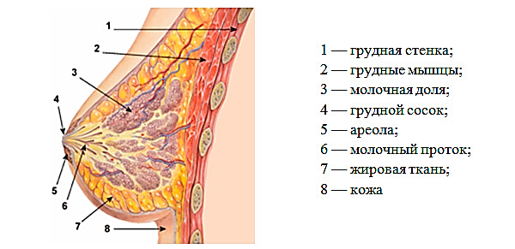
Рисунок 1.1 Строение молочной железы.
Молочная железа – парный орган, окруженный жировой тканью, что определяет его форму. Кроме того, в связи с возрастом, функциональным состоянием (беременность, кормление) размеры и форма ее значительно изменяется. Между правой и левой грудью образуется углубление.
В средних участках груди располагается околососковый кружок груди, в центре которого находится грудной сосок. Как околососковый кружок, так и сосок пигментированы. В состав молочной железы входит тело, жировая и фиброзная ткани.
Тело молочной железы состоит из 15 – 20 раздельно расположенных долей, окруженных жировой тканью. Каждая доля имеет выводной млечный проток, который направляется к соску и перед вступлением в сосок образует веретенообразное расширение – млечный синус. Концевая суженная часть протока пронизывает сосок и открывается на его верхушке воронкообразным расширенным млечным отверстием. Чисто млечных отверстий меньше числа долей (от 8 до 15). Так как некоторые из протоков сливаются один с другим (см. рис. 1.1).
Каждая доля молочной железы и тело груди в целом окружены жировой тканью, наличие которой придает груди полушаровидную форму. От передней поверхности железы к коже направляются соединительнотканные отростки. Задняя поверхность молочной железы гладкая и отделена листком капсулы от подлежащей фасции большой грудной мышцы. При посредстве капсулы (часть поверхностной фасции) молочная железа фиксирована к ключице.
Молочная железа заключена в соединительнотканную капсулу, посылающую в толщу железы перегородки между долями.
На околососковом кружке молочной железы имеются бугорки, расположенные под кожей – рудиментарные молочные железы (железы околососкового кружка), открывающиеся наружу протоками.
В области околососкового кружка молочной железы имеются небольшое число потовых и крупных сальных желез.
По гистологическому строению молочная железа — сложная альвеолярно- трубчатая.
Основная функция — секреция молока.
Некоторые особенности лактирующей молочной железы:
- Секреторные отделы.
Под влиянием прогестерона в сочетании с эстрогенами, пролактином и соматотропином начинается дифференцировка секреторных отделов железы. Уже на 3 месяце беременности появляются первые альвеолы.
Под влиянием пролактина в мембране альвеолярных клеток увеличиваегся плотность рецепторов как к пролактину, так и к эстрогенам. Однако лактогенный эффект пролактина подавляют высокие концентрации эстрогенов и прогестерона.
Высокий вровень эстрогенов ингибирует связывание пролактина со своими рецепторами в мембране альвеолярных клеток.
Запомните обязательно!
Сморщивание соединительнотканных волокон при прорастании их тяжами раковых клеток приводит к втяжению и фиксации кожи над опухолью. Это проявляется кожными симптомами: морщинистости, втяжения, площадки.
Рак молочной железы обычно возникает из эпителия протоков, рак из альвеол встречается реже.
Кровоснабжение и лимфоотток. Молочная железа кровоснабжается ветвями наружной грудной, внутренней грудной и межреберных артерий.
Лимфоотток осуществляется через поверхностную и глубокую лимфатические сети, которые сливаются с кожной лимфатической сетью, идут к ареоле и образуют подальвеолярное лимфатическое сплетение (см. рис. 1.2-1.3).
! Бурная диссеминация опухолевых клеток в подальвеолярном сплетении может привести к лимфостазу, который проявляется отёчностью кожи ореолы.
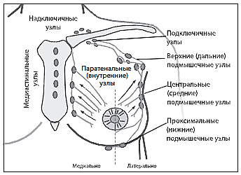
Рисунок 1.2 Лимфоотток молочной железы.
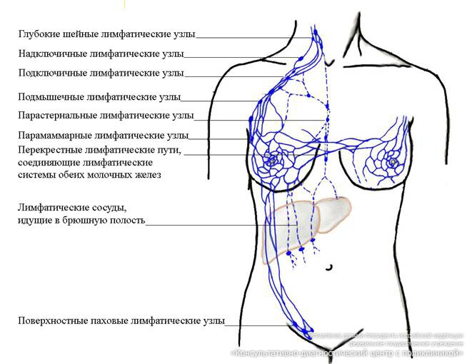
Рисунок 1.3 Пути лимфогенного метастазирования при раке молочной железы
Лимфа из молочной железы оттекает в регионарные лимфатические узлы. Регионарными являются подмышечные и окологрудинные лимфатические узлы. Подмышечные лимфатические узлы расположены вдоль аксиллярной вены и её протоков. Окологрудинные (син. Парастернальные, внутренние) находятся в межрёберных промежутках вдоль края грудины.
Основным направлением лимфооттока является путь к подмышечным лимфатическим узлам, но из медиальных и центральных отделов молочной железы лимфа, минуя подмышечный путь, может оттекать в окологрудинные узлы. Отток лимфы происходит и в других направлениях.
Гормональные влияния. Молочные железы находятся под постоянным регулирующим влиянием эндокринной и нервной систем. Изменения в яичниках на протяжении менструального цикла, при беременности и лактации сопровождаются пролиферацией эпителия и соединительной ткани молочных желёз. Выраженность пролиферативных процессов зависит от количества и активности поступающих с кровью в молочные железы эстрогенов, пролактина и прогестерона.
Эстрогены у менструирующих женщин синтезируются в фолликулах яичников и в небольшом количестве в надпоччечниках. Продукция их регулируется фолликулостимулирующим гормоном (ФСГ) передней доли гипофиза. Выработка ФСГ, в свою очередь, контролируется гипоталамусом с помощью специального рилизинг-фактора – фоллиберина.
Система «гипоталамус-гипофиз-яичники» функционирует по замкнутому циклу обратной связи:
при повышении концентрации эстрогенов в плазме продукция фоллиберина и ФСГ снижается.
Снижение выработки ФСГ приводит к уменьшению продукции эстрогенов. В противоположность этому, при снижении концентрации эстрогенов в плазме продукция фоллиберина и ФСГ возрастает и выработка эстрогенов повышается. (см. рис. 1.4)
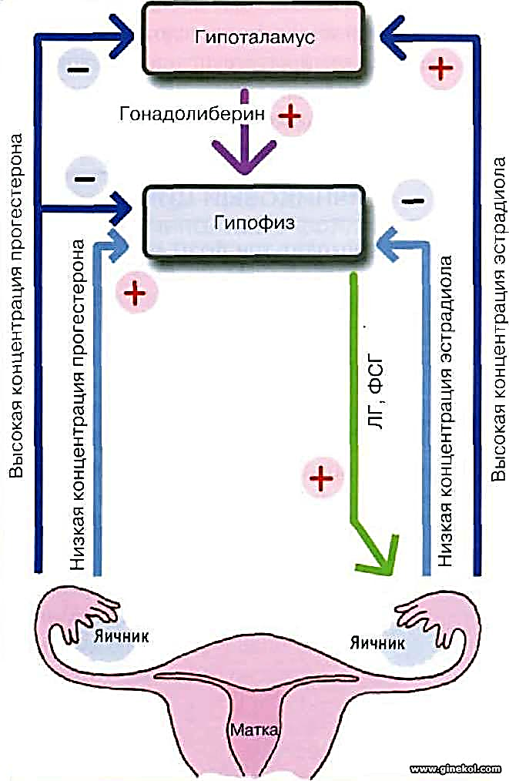
Рисунок 1.4 Регуляция гипоталамо-гипофизарно-яичниковой системы.
С током крови эстрогены поступают в печень. В печени наиболее активный из них – эстрадиол – частично превращается в менее активные – эстрон и эстриол. Тем самым снижается воздействие эстрогенов на клетки гормональнозависимых органов.
В молочных железах гормоны улавливаются рецепторами клеток и транспортируются ими в ядро. В ядре они взаимодействуют с ДНК, при этом эстрогены стимулируют пролиферацию эпителия в протоках, а прогестерон – в дольках молочной железы.
Запомните обязательно!
Избыточное поступление эстрогенов в молочные железы усиливает полиферативные процессы и тем самым способствует возникновению мастопатии и рака.
В менопаузе, а также в результате хирургической или лучевой кастрации, синтез эстрогенов яичниками прекращается, но компенсаторно повышается выработка стероидных гормонов надпочечниками. Вырабатываемые надпочечниками андрогены в мышцах, жировой ткани, внутренних органах и в молочной железе трансформируются в эстрогены. Поэтому молочные железы продолжают подвергаться их воздействию.
Превращение андрогенов в эстрогены представляет собой сложную цепь биохимических реакций. Ключевую роль в них играет фермент из группы цитохрома Р-450 – ароматаза.
Запомните обязательно!
Препараты, снижающие активность ароматазы, используются при лечении рака у больных в менопаузе.
- Эпидемиология РМЖ. Этиология, патогенез
РМЖ находится на 1 месте в структуре онкологической заболеваемости женщин. На 2 месте в мире. Самые высокие показатели - в США. Самую низкую заболеваемость регистрируют в странах Африки. По данным ВОЗ в мире ежегодно выявляется около 1,38 млн новых случаев рака данной локализации. В России ежегодно диагностируют более 50 тысяч новых случаев РМЖ, прирост заболеваемости за последние 5 лет составляет 6,7 %.
В последние годы смертность от рака молочной железы в Российской Федерации лидирует среди причин смерти от злокачественных новообразований (17,3 %) и продолжает увеличиваться в абсолютных и относительных показателях. Запущенность РМЖ в Красноярском крае составляет 27,2 %, одногодичная летальность – 12,7 %.
Отмечен рост заболеваемости по РМЖ среди женщин в возрасте 35 — 40 лет за последние 5 лет на 32%. Установлено, что рак молочной железы в молодом возрасте протекает более агрессивно (быстрый рост, раннее метастазирование). Наибольшее число заболевших раком молочной железы в Красноярске и крае приходится на возраст 50–59 лет, в РФ – после 60 лет.
Заболеваемость РМЖ увеличивается с возрастом, начиная с 40 и достигая пика в 60-65 лет. Для женщин 70 лет ежегодный риск заболевания РМЖ в 3 раза выше, чем для женщин в возрасте 40 лет, а ежегодный риск смерти от РМЖ в 5 раз выше, чем для женщин 40 лет.
Способствующие факторы
Запомните обязательно!
Рак молочной железы – гормонально зависимая опухоль. Основным способствующим фактором является воздействие эстрогенов на эпителий протоков молочной железы.
Воздействие эстрогенов объясняет повышенный риск рака молочной железы у женщин:
- Нерожавших или имеющих первые роды после 30 лет
- С ранним (до 13 лет) началом менструального цикла;
- С поздно (после 50 лет) наступившей менопаузой;
- С пролиферативными формами мастопатии;
- С хроническими заболеваниями придатков и доброкачественными гиперпластическими процессами матки.
Существуют и другие факторы, кроме гормональных влияний, способствующих возникновению РМЖ.
Отягощённый онкологический анамнез. Установлено бесспорное повышение риска у женщин:
- Излеченных от рака другой молочной железы, яичников, эндометрия, толстой кишки и слюнных желёз;
- У которых матери или сёстры по материнской линии болели раком молочной железы или женских половых органов.
Установлено, что семейная предрасположенность к раку молочной железы нередко сочетается с наследуемыми мутациями генов BRCA.
Характер питания. Имеются данные, что у женщин с избыточной массой тела, потребляющих большое количество углеводов и животных жиров заболеваемость РМЖ повышена. Продукты, богатые витамином А и каротиноидами, и жиры растительного происхождения могут оказывать предупреждающее влияние.
Ионизирующее излучение. Флюорография молочных желёз в детском возрасте или у молодых женщин повышает риск возникновения рака.
Курение и употребление алкоголя. Связи между курением и РМЖ не обнаружено. Ежедневное потребление значительных количеств алкоголя (более 500 г вина0 повышает риск развития опухоли.
Противозачаточные средства. Длительное (в течение 4-х и более лет) применение противозачаточных средств, содержащих эстрогены с прогестинами, повышают заболеваемость РМЖ. Препараты последнего поколения (марвелон, мерсилон, фемоден) такого влияния не оказывают.
Другие заболевания. Риск РМЖ повышен при гипотиреозе и при хронических заболеваниях с нарушением функции печени.
Группы риска. большое количество факторов, в различной степени способствующих возникновению РМЖ, затрудняют формирование групп риска. Целесообразно формировать группы риска с учётом факторов в 3-4 раза повышающих вероятность развития опухоли. Исходя из этого, к группе риска следует относить женщин:
- Излеченных от рака другой молочной железы, яичников, эндометрия или толстой кишки;
- С мутацией генов BRCA-1, BRCA-2;
- Женщин, в семье которых рак молочной железы наблюдался в первой линии родства;
- С пролиферативными заболеваниями молочных желёз и клеточной атипией;
- Подвергавшихся в молодом возрасте ионизирующему воздействию;
- С избыточной массой тела в возрасте старше 50 лет;
- С ранним началом менструаций, бесплодием или поздними (после 30 лет) первыми родами;
- С поздним наступлением менопаузы.
Меры профилактики
Мерами профилактики рака молочной железы являются:
- Излечение дисгормональных заболеваний молочных желёз и хронических заболеваний придатков матки;
- Предупреждение и лечение заболеваний печени, гипотиреоза, атеросклероза, гипертонической болезни, сахарного диабета;
- Потребление животного жира в количестве, не превышающем 20% от общей калорийности пищи, предпочтение следует отдавать растительным жирам;
- Достаточное насыщение пищи овощами, фруктами, богатыми витамином А и каротиноидами.
Установлено профилактическое влияние регулярного приёма антиэстрогенных препаратов тамоксифена и ралоксифена. Тамоксифен при ежедневном приёме 20 мг в сутки 2 раза, а ралоксифен в дозе 120 мг в 3 раза снижают вероятность развития РМЖ у лиц повышенного риска с положительными рецепторами эстрогенов. Оба препарата особенно показаны женщинам пожилого и старческого возраста.

- Дисгормональные гиперплазии.
Мастодиния – изменения молочных желез с преобладанием болевого синдрома, с наличием невроза и функциональных изменений. Заболевание чаще наблюдается у нерожавших или малорожавших женщин, особенно у женщин с лабильной нервной системой и с заболеваниями гениталий. В предменструальный период в одной или обеих молочных железах появляется припухлость, напряжение, интенсивная боль с иррадиацией в подкрыльцовую, надключичную, подключичную области, плечо. При пальпации диффузное уплотнение, резкая болезненность. После прекращения менструации боли, напряжение молочных желез уменьшаются, а иногда исчезают. С возрастом железистая ткань замещается жировой, боли прекращаются.
Гормональные нарушения вызывают ускоренную пролиферацию эпителия и приводят к возникновению заболеваний, описываемых под названиями мастопатия, фиброзно-кистозная болезнь, фиброаденоматоз и др.
Мастопатия (синонимы: болезнь Реклю, болезнь Шимельбуша, кистозная болезнь, фиброаденоматоз, склерозирующийаденоматоз и др) является самым частым заболеванием молочных желёз. Она встречается у 30-40% женщин. Мастопатия встречается в возрасте 30--50 лет.
Этиология: нарушение центральной нервной регуляции, функции
гипоталамо-гипофизарной системы, яичников, надпочечников и щитовидной железы. У больных нередко наблюдаются нарушения овариально-менструальной функции, нарушение детородной функции. Важная роль в развитии мастопатии принадлежит пролактину и нарушениям в соотношении эстрогенов и прогестерона, а также повышению уровня фолликулостимулирующего гормона гипофиза. Под влиянием эндокринных нарушений изменяется цикличность физиологических процессов в ткани
молочной железы, что создает условия для развития дисгормональной гиперплазии.
Патологическая анатомия: разрастания плотной соединительной ткани в виде белесоватых тяжей, в которых расположены рыхлые серо-розовые участки и кисты с прозрачной жидкостью. Различают диффузную и узловую, пролиферативную формы мастопатии.
Клиника и диагностика: боль в молочных железах появляется в середине
менструального цикла и перед менструацией, сопровождается уплотнением молочных желез, иногда выделениями из сосков. Боль может быть: колющая, стреляющая, острая с иррадиацией в спину, шею. При пальпации молочной железы определяют уплотнение дольчатого характера с неровной поверхностью, тяжистость ткани, болезненность. После менструаций при диффузной мастопатии боль незначительная, вся молочная железа равномерно уплотнена, тяжиста. При узловой мастопатии определяют одиночные или множественные очаги; они малоболезненны, не связаны с кожей, с соском, подвижны, в положении лежа больной не пальпируются (симптом Кенига отрицательный). Лимфатические узлы не увеличены. На протяжении менструального цикла очаги уплотнения не изменяются.
Симптом Кенига: при захватывании между пальцами узел четко определяется, а при прижатии ладонью к грудной клетке опухоль исчезает. Злокачественная опухоль определяется одинаково четко при обоих указанных вариантах пальпации (положительный симптом Кенига).

На маммограммах(см. рис. 3.1) видна тень, на фоне которой определяются тяжи, иногда отложения солей кальция. Затемнения нередко чередуются с участками
просветления, обусловленными наличием кист. При развитии на фоне мастопатии рака плотность тени, ее гомогенность становятся более интенсивными, тени тяжей также усиливаются и становятся беспорядочными.
Морфологическое исследование пунктата из уплотнений молочной железы, выделений из соска помогают поставить диагноз.
Достоверный диагноз при узловой мастопатии может быть поставлен только при гистологическом исследовании удаленного сектора молочной железы.
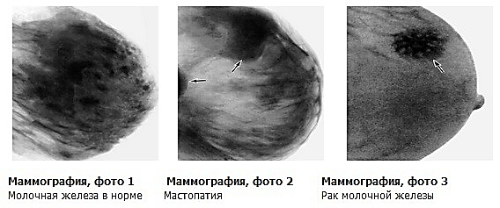
Рисунок 3.1 Сравнительная маммография.
Диффузная мастопатия
Считается, что диффузная форма мастопатии – это начальная стадия заболевания, которое чаще всего начинается с болевых ощущений в молочных железах, которые усиливаются за несколько дней до начала менструации. Боли могут иметь различный характер и интенсивность. В ряде случаев болевые ощущения слабые и мало отличаются от обычного предменструального набухания желез, которые испытывают многие здоровые женщины. После окончания месячных обычно боли проходят или уменьшаются. Постепенно боль становится более интенсивной и продолжительной. В ряде случаев боли становятся очень интенсивными, распространяются на плечо, подмышечную область, лопатку, болезненно даже легкое прикосновение к молочным железам. Больные теряют сон, появляется чувство страха, мысли о возможности рака молочной железы. Это типичное проявление начальной стадии диффузной мастопатии, которое выделяется в особую группу, именуемую масталгия (синонимы: мастодиния, мазоплазия, болезненная грудь и т.д.). Эта форма мастопатии встречается у женщин чаще в возрасте до 35 лет. При пальпации желез отмечается резкая болезненность и незначительное диффузное уплотнение. После начала менструаций все эти явления исчезают.
На последующих этапах развития заболевания боли ослабевают. Пальпаторно определяются участки уплотнений без четких границ, в виде тяжей, мелкой зернистости, огрубения железистых долек. Эти уплотнения определяются в различных отделах желез, чаще в верхненаружных квадрантах. При надавливании на соски из них появляются выделения различного характера (типа молозива, прозрачные, зеленоватые и др.). Болезненные уплотнения в молочных железах и выделения из сосков усиливаются в предменструальном периоде и уменьшаются с началом менструаций. Полного размягчения желез после начала менструаций не наступает.
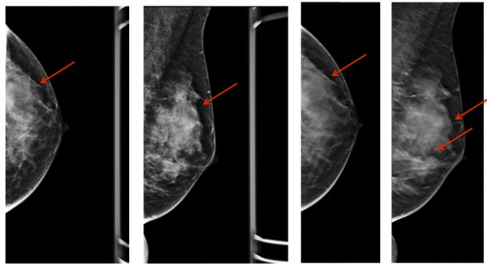
Рисунок 3.2 Эхокартина диффузной фиброзно-кистозной мастопатии.
Узловая мастопатия
Эта форма мастопатии чаще встречается у пациенток от 30 до 50 лет. Узловые новообразования в молочных железах более четкие, чем при диффузной мастопатии Узловые уплотнения более четко определяются при клиническом обследовании больных в положении стоя. В положении больной лежа уплотнения теряют свои границы, как бы исчезают в окружающих диффузно уплотненных тканях молочной железы. При прижатии уплотнения ладонью к грудной стенке оно перестает определяться (отрицательный симптом Кенига). Кожные симптомы отрицательные.
Узловые новообразования в молочных железах могут быть одиночными или множественными, выявляться в одной или в обеих железах. Узловые уплотнения определяются на фоне диффузной мастопатии (грубая дольчатость, зернистость, тяжистость, болезненность вне узла и выделения из сосков).
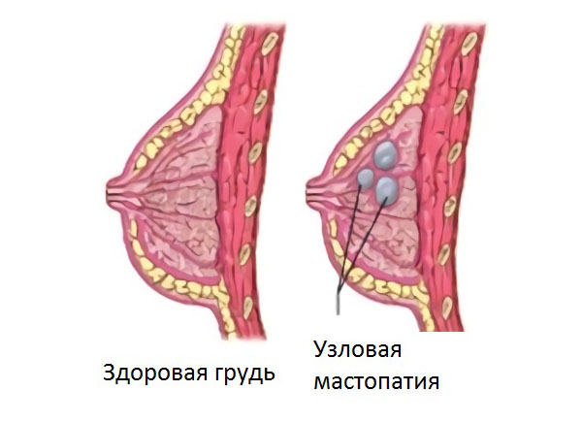
Рисунок3.2 Схематическое изображение узловой мастопатии

Киста молочной железы – заболевание, которое встречается нередко у женщин репродуктивного возраста. Современные технологии диагностики и лечения в маммологии позволяют выявлять данное заболевание на самых ранних этапах и, соответственно, максимально эффективно избавлять женщин от его последствий. Причиной образования считают гормональные нарушения, количество род и абортов в анамнезе, генетическую предрасположенность, приём гормональных контрацептивов. Немаловажное значение имеют также мастит в анамнезе, наличие оперативных вмешательств на грудной области. Киста молочной железы представляет собою одну или несколько полостей, которые обычно заполнены жидкостью. Киста молочной железы образуется из молочных протоков и может быть одиночной и групповой. Она очень трудно обнаруживается, пока она не достигнет чрезмерно больших размеров. Иногда это заболевание может проявляться в виде болезненных ощущений в груди. Особенно женщина начинает испытывать довольно значительные боли в молочной железе до и во время менструации.
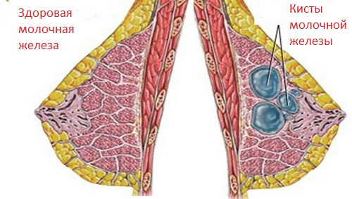
Рисунок 3.3 Кисты молочной железы.
Кроме того, на груди могут встречаться жировые кисты. Жировые кисты образуются вследствие закупорки выводных протоков сальных желез кожи. Они могут возникнуть в любом месте, включая грудь и кожу между молочными железами. В целом жировые кисты безопасны, но могут достигать значительных размеров и воспаляться.
Очень часто для возникновения кисты играет большую роль мастит (воспаления молочной железы), гормональные нарушения в организме (при дисфункции яичников, поликистозе яичников, заболеваниях щитовидной железы, стрессовых ситуациях и др.) и даже после воспалительных заболеваний женской половой системы (острые и хронические аднекситы, эндометриты). Эти нарушения очень часто приводят к развитию фиброзно-кистозной мастопатии.
Киста молочной железы может расти без клинических проявлений и незаметно для пациентки, такую кисту можно обнаружить только на УЗИ молочной железы. Но иногда она сопровождается болезненными ощущениями тянущего, ноющего, дергающего характера или в виде жжения в области груди. Происходит это за счёт роста и сдавливания окружающей ткани грудной области, где могут располагаться нервные волокна. Обычно женщина обнаруживает у себя в груди уплотнения мягкой консистенции, умеренно болезненные или с выраженным болевым синдромом, не смещаемые. Такие уплотнения обычно появляются перед менструацией за несколько дней и даже недель.
Внутрипротоковая папиллома (син.: болезнь Минца, кровоточащая молочная железа, цистоаденопапиллома) характеризуется сосочковыми разрастаниями эпителия внутри расширенного выводного протока молоной железы. располагается в крупном протоке непосредственно под соском или ареолой. Считается факультативным предраком. Проявляется кровянистыми выделениями из соска. Иногда выделения бывают зелёного цвета. У некоторых больных они появляются только при надавливании на сосок. В других случаях выделения обильны, пятна крови остаются на белье.
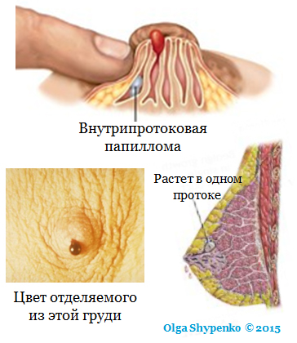
Рисунок 3.4 Внутрипротоковая папиллома.
При пальпации часто определяется в виде округлого мягковатого эластического образования или продолговатого тяжа размерами менее 1 см. пальпацию производят, последовательно надавливая пальцем ореолу соска по ходу часовой стрелки. Точную локализацию определяют с помощью дуктографии.
Дуктография (галактография) – это рентгенологическое исследование млечных протоков молочной железы с введением в них контрастного вещества. Данный метод является разновидностью маммографии.
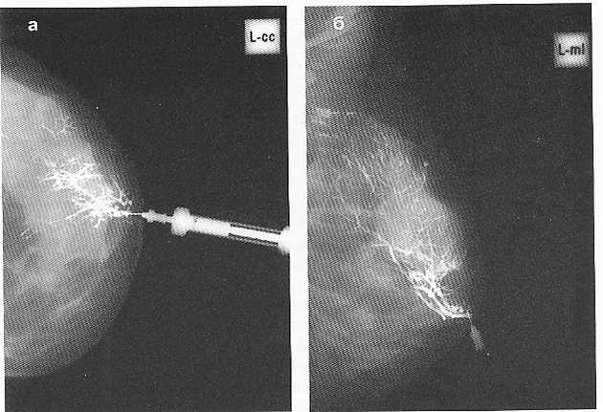
Рисунок 3.5 Дуктография.
Фиброаденома – новообразование фиброэпителиального строения, наиболее частая доброкачественная опухоль молочной железы. происхождение гормональное. Представляет собой округлый или овальный узел эластической консистенции с гладкой поверхностью. Безболезненна, свободно подвижна. Диаметр опухоли обычно 2 – 4 см. во время беременности и лактации может достигать большой величины.
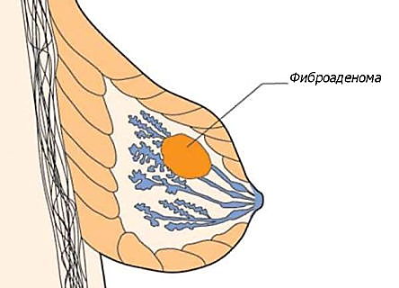
Рисунок 3.6 Фиброаденома молочной железы.

Лечение диффузной мастопатии
Запомните обязательно!
Больные диффузной мастопатией нуждаются в повторных курсах лекарственного лечения на протяжении длительного времени.
Женщинам нужно рекомендовать ношение бюстгальтера соответствующей формы и размера, позволяющего избежать сдавления и деформации железы. следует уменьшить потребление кофе, чая, шоколада, какао, колы, поскольку содержащийся в них кофеин и теофиллин способствует развитию фиброзной ткани и образованию жидкости в полостях.
В зависимости от конкретных обстоятельств, женщинам дают советы по нормализации половой жизни, рекомендуют беременность и роды с обязательным кормлением ребёнка грудью.
Больным, у которых диффузная мастопатия обнаружена случайно, мало выражена и не сопровождается болевыми ощущениями, а также лицам с мастодинией, если циклическая боль выражена умеренно, можно ограничиться указанными рекомендациями. Остальным назначают негормональную и гормональную терапию.
Негормональная терапия. Используют:
- Йодид калия
- Бромкамфору
- Гепатотропные средства
- Витаминотерапию
- Димексид
- Седативные препараты
Применяют биологически активные добавки к пище и специальные вытяжки из растений:
- Агнукастон
- Маммолептин
- Мастодинон
- Йотрин
- Кламин
- Ламинарину
- Фитолон
- Алвит
Гормональная терапия. Из гормональных препаратов используют:
- Антиандрогены
- Гестагены
- Контрацептивные средства
- Андрогены
- Ингибиторы секреции пролактина

Лечение локализованной мастопатии и фиброаденомы.
Узловая мастопатия и фиброаденома подлежат оперативному лечению.
Запомните обязательно!
При узловой мастопатии и фиброаденоме показана секторальная резекция молочной железы со срочным гистологическим исследованием.
Кисту молочной железы пунктируют и аспирируют её содержимое. В освободившуюся полость вводят воздух и повторяют маммографию. Пневмокистография позволяет выявить папилломатозные разрастания в кисте или неровность и утолщение внутреннего контура её стенки, что подозрительно на озлокачествление. Жидкость, удалённая во время пункции кисты, обязательно подлежит цитологическому исследованию. После пункции можно назначить курс лечения даназолом для предупреждения рецидива. При повторном накоплении жидкости или при подозрении на малигнизацию производят секторальную резекцию со срочным гистологическим исследованием.
Лечение внутрипротоковой папилломы.
Поскольку наличествует риск озлокачествлениявнутрипротоковой папилломы, большая часть специалистов признает, что единственной правильной тактикой лечения данной патологии является хирургическое вмешательство. При внутрипротоковой папилломе производится секторальная резекция ткани той молочной железы, которая содержит протоки с патологическим содержимым. Разрез выполняется вокруг ареолы, благодаря чему обнажаются протоки, которые открываются в сосок. Происходит осмотр протоков. Сектор ткани с патологически измененными протоками подвергается удалению. После операции ткань исследуется под микроскопом, вслед за чем делается заключение о природе опухоли. Операция не влияет на форму и размер груди. Полная реабилитация занимает в среднем около пяти дней.
- Патологоанатомическая характеристика РМЖ
Локализация. Молочную железу условно делят на четыре квадранта двумя перпендикулярными линиями, проводимыми в вертикальном и горизонтальном направлении через сосок. По расположению квадранты называют верхневнутренним, верхненаружным, нижневнутренним и нижненаружным. Кроме этого, выделяют центральный квадрант, расположенный в окружности соска, и аксиллярный отросток. Рак может возникать в любом отделе молочной железы, но чаще опухоль располагается в верхненаружном квадранте или на границе верхних квадрантов.
Рак молочной железы – эпителиальная опухоль, исходящая из протоков или долек железы. Различается по виду ткани, в которой развивается опухолевый процесс, и степени распространения. Раковые клетки могут образовываться в железистой ткани, в молочных протоках, жировой и соединительной ткани. Раковый процесс в разных тканях молочной железы прогрессирует по-разному. Некоторые опухоли разрастаются медленно и распространяются по организму (метастазируют), только после того, как станут большого размера. Другие опухоли более агрессивны, растут и метастазируют за короткий срок. При выявлении групп повышенного риска по раку молочной железы учитываются эндогенные и экзогенные факторы.
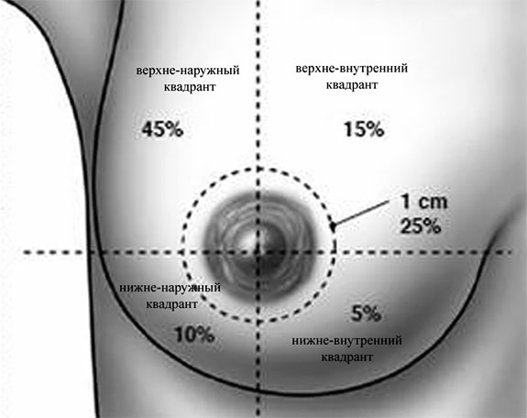

Рисунок 4.1 Опасная область - верхненаружный квадрант.

Гистологическое строение. РМЖ обычно развивается из эпителия протоков, преимущественно мелких. В дольках он возникает примерно у 10% больных. Дольковый рак нередко бывает мультифокальным и иногда поражает обе молочные железы. Гистологическая картина многообразна. Типичной является аденокарцинома. Различают инфильтрирующие аденокарциномы, а также особые гистологические формы рака (медуллярный, папиллярный, слизистый, скиррозный, плоскоклеточный и др.). Опухоли одинакового гистологического строения различаются по степени дифференцировки клеток. Выделяют три гистологические градации:
- G1 - высокая степень дифференцировки;
- G2 - средняя степень дифференцировки;
- G3 - низкая степень дифференцировки.
Степень дифференцировки является важным прогностическим фактором: чем ниже степень дифференцировки, тем хуже прогноз.

Темп роста РМЖ колеблется в широких пределах. В среднем от появления опухоли микроскопических размеров до достижения ею 1 см в диаметре проходит 8-9 лет. Дальнейший рост происходит более быстрыми темпами. Инфильтративные формы характеризуются быстрым ростом, рак Педжета – медленным. У молодых женщин новообразование растёт быстрее, ем у лиц в менопаузе. Ускоренными темпами рак развивается во время беременности и при грудном вскармливании ребёнка.
Метастазы при раке молочной железы
Одиночные опухолевые клетки при раке молочной железы распространяются несколькими способами – гематогенным (по кровеносному руслу) и лимфогенным (по лимфатическим путям). Они выявляются уже на ранних стадиях опухолевого процесса, однако, возможности иммунной системы организма позволяют предотвратить размножение опухолевых клеток за пределами молочной железы и образование метастатических очагов. Истощение иммунной системы при развитии рака или в случае подавления иммунной системы агрессивными видами опухолевых клеток даёт быстрый рост метастазов и увеличение их числа, что также наблюдается при агрессивных формах рака молочной железы.
Основные пути метастазирования рака груди
Лимфогенные метастазы при раке молочной железы выявляются в регионарных (ближайших) лимфатических узлах - передних грудных, подмышечных, под- и надключичных, окологрудинных. Гематогенные метастазы обнаруживаются чаще в губчатых костях, легких, cпинном мозге, почках, печени. Попадание опухолевых клеток в каждый из этих органов и увеличение опухолевого островка до размеров метастаза сопровождается следующими клиническими проявлениями.
Губчатые кости скелета: как правило, наблюдаются: боль в спине (позвонках), костях таза или крупных суставах (коленных, тазобедренных), которая стабильно нарастает более 2 – 3 недель. В случае поражения позвонков (чаще поясничных) имеет место так называемая корешковая симптоматика, обусловленная сдавлением спинномозговых нервов – появляется онемение или слабость в конечностях, нарушается физиологическая активность кишечника и мочевого пузыря c развитием недержание мочи и кала и т.д.
Головной мозг: самым частым симптомом является головная боль, также очень часто развивается общая и мышечная слабость в ногах или руках, могут возникать нарушения зрения по типу выпадения полей зрения или двоения в глазах. Нередки при поражении головного мозга психологические нарушения, снижение уровня сознания, судороги.
Легкие: у большинства пациенток наблюдается непроходящий кашель, как продуктивный (с мокротой), так и без таковой. По мере прогрессирования заболевания и уменьшения эффективно работающей легочной ткани развивается одышка при небольшой нагрузке, усиливающаяся до одышки в покое.
Печень: наличие метастазов сопровождается длительная боль в животе, вздутием и чувством тяжести; по мере прогрессирования поражения и уменьшения объема функционирующей ткани печени развивается желтуха, наблюдается стойкое снижение массы тела.
- Классификация
Классификации учитывают размер опухоли, прорастание в окружающие ткани, поражение регионарных лимфатических узлов и отдалённых органов. Различают 4 стадии.
I стадия – опухоль размерами менее 2 см в диаметре, без прорастания в жировую клетчатку и без метастазов в лимфатические узлы.
II стадия – опухоль до 5 см в диаметре, без или с кожными симптомами, без (IIa) или с одиночными (< 3-х) метастазами в регионарные лимфатические узлы (IIб).
III стадия – опухоль более 5 см, без или с прорастанием фасциально-мышечных слоёв или кожи (симптом втяжения, ограниченный отёк), без регионарных метастазов (IIIа), или опухоль любого размера с множественными (более двух) метастазами подмышечные, подключичные или подлопаточные лимфатические узлы (IIIб) или с метастазами в надключичные или парастернальные лимфатические узлы (IIIв).
IV стадия – распространённое поражение молочной железы с обширным изъязвлением или диссеминацией по коже, или прорастанием в грудную клетку, или с отдалёнными метастазами. Все острые инфильтративные (отёчно-инфильтративная, мастито- и рожеподобная, панцирная) формы.
Рак III стадии считается запущенным и подлежит разбору на врачебной конференции.
TNM Клиническая классификация

Т - Первичная опухоль
ТХ Недостаточно данных для оценки первичной опухоли
ТО Первичная опухоль не определяется
TisПреинвазивная карцинома: интрадуктальная или лобулярная карцинома insitu, или болезнь Педжета соска без наличия опухолевого узла.
Примечание. Болезнь Педжета, при которой пальпируется опухолевой узел, классифицируется по его размерам.
Т1 Опухоль до 2 см в наибольшем измерении
T1 mic (микроинвазия) До 0,1 см в наибольшем измерении 1
Т1а До 0,5 см в наибольшем измерении
T1b До 1 см в наибольшем измерении
T1c До 2 см в наибольшем измерении
Т2 Опухоль до 5 см в наибольшем измерении
Т3 Опухоль более 5 см в наибольшем измерении
Т4 Опухоль любого размера с прямым распространением на грудную стенку или кожу
Примечание. Грудная стенка включает ребра, межреберные мышцы, переднюю зубчатую мышцу, но без грудных мышц.
Т4а Распространение на грудную стенку
Т4b Отек (включая «лимонную корочку»); или изъязвление кожи молочной железы,
или сателлиты в коже железы
Т4с Признаки, перечисленные в 4а и 4Ь
T4d Воспалительная форма рака 2
Примечание. 1. Микроинвазия - распространение опухолевых клеток через базальную мембрану в прилегающие ткани фокусом не более 0,1 см в наибольшем измерении. При наличии множественных фокусов класси­фикация проводится по наибольшему измерению. Нельзя использовать сумму фокусов. Наличие множественных фокусов должно быть от­мечено, так же как это делается при множественных инвазивных карци­номах.
2. Воспалительная форма рака молочной железы характеризуется, диффузным утолщением кожи с плотными краями, обычно без подлежащей пальпируемой массы. Если биопсия кожи отрицательна и нет локализо­ванной опухолевой массы, при патологической классификации употреб­ляется категория рТХ, а при клинической T4d- При оценке категории рТ определяется инвазивный компонент. Втяжение кожи, ретракция соска или другие кожные изменения, за исключением относящихся к Т4Ь и T4d, могут оцениваться как Т1, Т2 и ТЗ, не влияя на классификацию.
N - Регионарные лимфатические узлы
NX Недостаточно данных для оценки состояния регионарных лимфатических узлов
N0 Нет признаков поражения метастазами регионарных лимфатических узлов
N1 Метастазы в смещаемых подмышечных лимфатических узлах(е) на стороне поражения
N2 Метастазы в подмышечных лимфатических узлах(е), фиксированных друг с другом или с другими структурами, на стороне поражения
N3 Метастазы во внутренних лимфатических узлах(е) молочной железы на стороне поражения
М – Отдаленные метастазы
MX – Недостаточно данных для определения отдаленных метастазов
М0 – Нет признаков отдаленных метастазов
M1 – Имеются отдаленные метастазы

Оценка производится по клиническим данным и уточняется после патологоанатомического исследования препарата.
- Клиническая картина узлового рака
По внешнему виду, особенностям течения и прогнозу выделяют несколько клинических форм РМЖ. Типичной является узловая форма. Она наблюдается у большинства больных. Реже встречается один из вариантов диффузного рака, ещё реже – рак Педжета.
Клинические формы рака молочной железы
1. Узловая.
2. Диффузная инфильтративная:
  - отечно-инфильтративная;
  - воспалительная (инфламаторная):
- маститоподобная
- рожеподобная
- панцирная.
3. Рак в протоке.
4. Рак Педжета.
Жалобы. Узловой рак молочной железы часто не причиняет неприятных субъективных ощущений. Единственной жалобой больных обычно является наличие безболезненного плотного образования или участка уплотнения в молочной железе.
Запомните обязательно!
Каждую женщину с уплотнением в молочной железе следует незамедлительно направить на консультацию к маммологу или онкологу.
Новообразование обнаруживают случайно сами больные или медицинские работники. Оно постепенно увеличивается, но размеры могут не меняться в течение нескольких месяцев. В отличии от мастопатии, прощупываемое уплотнение не увеличивается перед менструацией. Опухоль больших размеров может проявляться видимым на глаз выбуханием или деформацией железы.
Изредка больные жалуются на боль в молочной железе. Боль не интенсивна и, в отличие от мастопатии, локализуется только на ограниченном участке одной молочной железы.
У некоторых больных при раке наблюдаются выделения из соска, но встречаются редко и вызваны кистозной мастопатией.
Физикальное обследование. Следует оценит 4 категории определяемых пальпаторно признаков:
- Характер и особенности прощупываемого уплотнения;
- Состояние кожи;
- Состояние соска;
- Состояние лимфатических узлов.
Характер уплотнения. Узловой рак молочной железы представляет собой безболезненное плотное образование различных размеров. Опухоль чаще имеет округлую форму. Образно говоря, рак молочной железы напоминает камешек. В этом заключается основное отличие рака от узловой мастопатии, которая прощупывается в виде плотного участка.
Поверхность опухоли часто бугриста. При некотором навыке бугристость опухоли удаётся легко отличить от зернистости, которой характеризуется узловая мастопатия.
Опухоль, не прорастающая в мышцы или грудную стенку, подвижна. Незначительное ограничение подвижности обусловлено тем, что новообразование смещается вместе с окружающей паренхимой железы. в этом заключается одно из основных отличий рака от фиброаденомы, которая характеризуется совершенно свободной подвижностью (как будто «катается в масле»).
Кожные симптомы.
- Симптом морщинистости
- Втяжения
- Площадки
- Лимонной корки
- При прорастании в кожу опухоль иногда изъязвляется. Раковая язва неглубокая, плотнее окружающих тканей, имеет подрытые, выступающие над поверхностью края и неровное дно, покрытое грязным налётом.
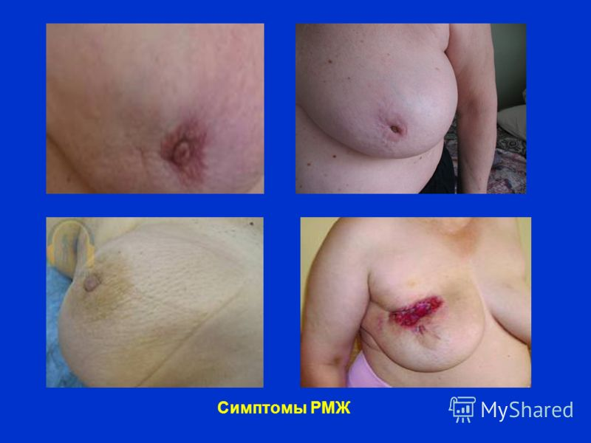
Рисунок 6.1 Симптомы РМЖ.
Симптомы со стороны соска. О раке свидетельствует втяжение соска и ограничение его подвижности.
Характеристика лимфатических узлов. Поражённые метастазами узлы увеличены в размерах, имеют плотную консистенцию. Обычно они неподвижны и не спаяны между собой и с окружающими тканями.

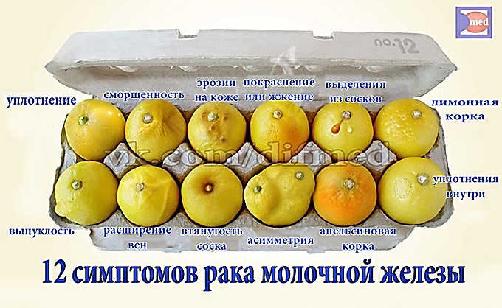
Рисунок 6.2 Симптомы рака молочной железы.

Диффузные формы рака молочной железы
Общими признаками для этих форм является триада:
1. Отек кожи и ткани железы.
2. Кожная гиперемия и гипертермия.
3.Значительная местная распространенность, неблагоприятный прогноз.
Отечно-инфильтративный рак. Он характеризуется наличием безболезненного или слегка болезненного плотного инфильтрата без четких границ, занимающего большую часть железы. Молочная железа при этом увеличена в размерах, кожа отечная, гиперемирована в складку, собирается с трудом, имеет вид «апельсиновой корки» за счет блокады лимфатических путей опухолевыми эмболами или сдавления опухолевым инфильтратом. Отек наиболее выражен на ареоле и окружающих тканях. В подмышечной впадине нередко определяются плотные лимфатические узлы, сливающиеся в конгломерат.
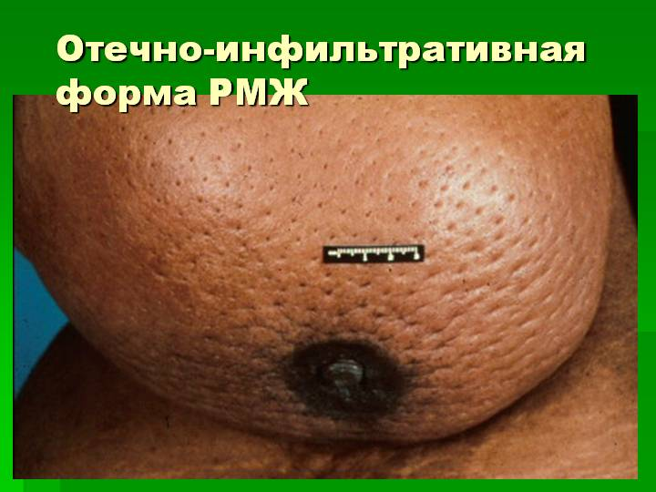
Рисунок 6.3 Отёчно-инфильтративная форма рака молочной железы.
Воспалительный (инфламативный) рак. Эта форма представлена маститоподобным и рожистым раком. Они встречаются довольно редко, но зачастую являются причиной серьезных диагностических ошибок.
Маститоподобный рак. В отличие от отечно-инфильтративного рака более выражены симптомы кожной гиперемии и гипертермии. Молочная железа увеличена в размерах, отечна, напряжена, инфильтрирована, горячая на ощупь. В толще железы прощупывается болезненный инфильтрат, кожа над ним гиперемирована, синюшная.
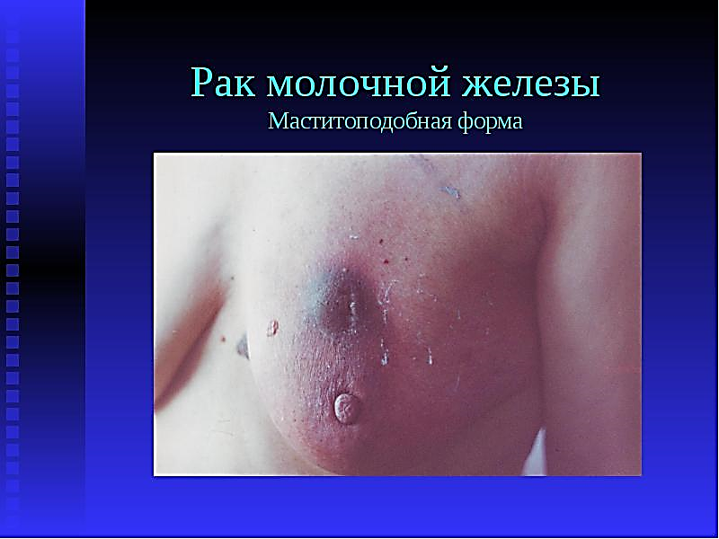
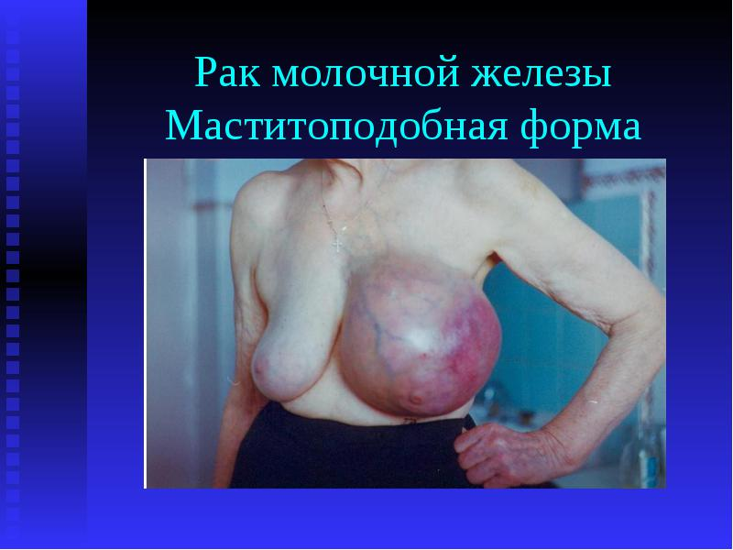

Рожеподобный рак. При рожеподобном раке молочной железы кожа резко гиперемирована, с неровными фестончатыми краями в виде «языков пламени» за счет распространения опухолевых клеток по лимфатическим капиллярам и сосудам – раковый лимфангоит. Отек кожи, гиперемия и гипертермия приобретают наибольшую степень выраженности.
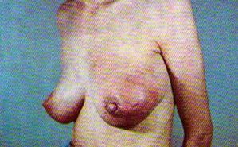Рисунок 6.6 Рожеподобный рак.
Панцирный рак. Это сравнительно редко встречающаяся форма, протекает длительно, торпидно. Панцирный рак характеризуется обширной опухолевой инфильтрацией как самой ткани железы, так и покрывающей ее кожи. Процесс может выходить за пределы молочной железы и распространяться на грудную клетку, а также на другую молочную железу. Проявляется сморщиванием, уплотнением и уменьшением в размерах молочной железы. Изменения кожи напоминают панцирь: появляется множество мелких сливающихся опухолевых узлов, кожа становиться плотной, пигментированной и плохо смещается.

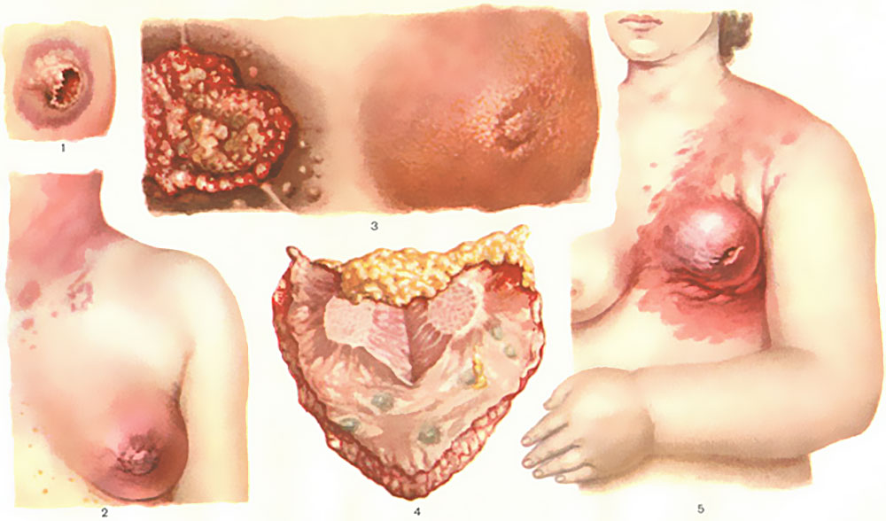
Рисунок 6.7 Панцирный рак молочной железы (двустороннее поражение).
Внутрипротоковый рак молочной железы чаще всего развивается из внутрипротоковой папилломы и представляет собой микрофолликулярные очаги. В начальной стадии единственным симптомом, указывающим на наличие патологического очага, являются кровянистые выделения из соска. Пальпаторно опухоль вначале определить не удается вследствие ее небольших размеров и мягкой консистенции.
Рак Педжета – внутрипротоковыйэпидермотропный рак молочной железы, возникающий из устьев крупных выводных млечных протоков соска. Болезнь Педжета имеет различное клиническое течение: наиболее часто на первый план выступает поражение соска и ареолы, реже вблизи соска определяется опухоль, а изменения соска носят вторичный характер.
Больные ощущают в области соска чувство жжения, покалывания и умеренный зуд. В начальной стадии на соске и ареоле появляются чешуйки, поверхностные эрозии, незаживающие трещины. Сосок увеличен в объеме, уплотнен, отмечается также отечность ареолы. Кожа имеет красноватый цвет, местами она представляется зернистой, как бы лишенной эпидермиса.
С течением времени сосок уплощается, разрушается и на его месте образуется изъязвленная поверхность, далее процесс распространяется на ареолу. Вид молочной железы меняется: на месте соска и ареолы образуется изъязвленная дискообразная поверхность, возвышающаяся над уровнем кожи с валикообразными краями. В дальнейшем процесс распространяется эксцентрически, захватывая все новые участки. В ткани молочной железы можно уже четко пропальпировать опухолевидное образование.

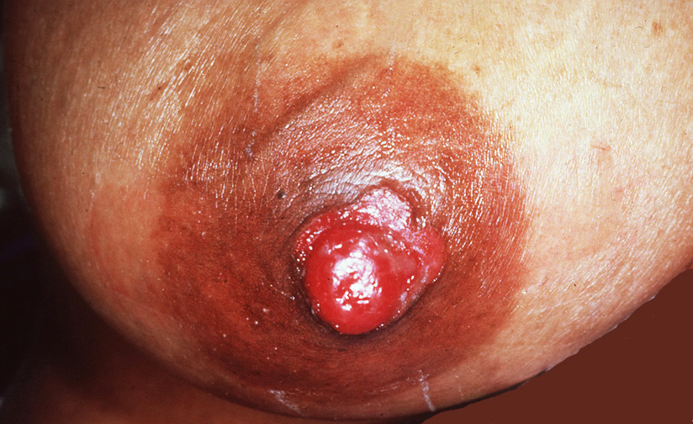
Рисунок 6.7 Рак Педжета.

Запомните обязательно!
Рак Педжета разрушает мышечные элементы соска.
Сосок западает, но подвижность его сохраняется.

- Диагностика РМЖ
Методы специального обследования
Для распознавания РМЖ проводится: пункционная биопсия опухоли и бесконтрастная маммография.
По показаниям применяют УЗИ и дуктографию.

Клинический минимум обследования при подозрении на РМЖ:
- Рентгеноскопия грудной клетки
- Маммографияя молочных желёз
- УЗИ (у женщин младше 35 лет)
- Цитологическое исследование пунктата из опухоли
- Секторальная резекция молочной железы (по показаниям)
Маммография – весьма эффективный метод исследования. Он позволяет обнаружить непальпируемый рак у 80% больных.
Маммография применяется:
- При очаговых и диффузных уплотнениях в железе
- Для скрининга на рак молочной железы
- При наличии метастазов в подмышечных лимфатических узлах из не выявленного первичного очага
- При контрольных обследованиях лиц, излеченных от рака
Снимки делают в прямой и боковой проекциях. Для сравнения производят маммограммы здоровой железы. анализируя снимки, обращают внимание на структуру молочных желёз, состояние кожи и соска, наличие затемнений, соответствующих прощупываемому уплотнению. Оценивают форму, локализацию, контуры и величину затемнения.
Рак молочной железы характеризуется прямыми и косвенными маммографическими признаками.
Запомните обязательно!
Прямыми маммографическими признаками рака является тень опухолевого узла и скопление микрокальцинатов.
Рак на маммограмме имеет вид округлой или звёздчатой тени, иногда с отходящими от него тяжами – спикулами. Обычно тень однородна, но может состоять из участков различной плотности. Контур бугристый, иногда нечёткий на всём протяжении или на отдельном участке (см. рис. 7.1)
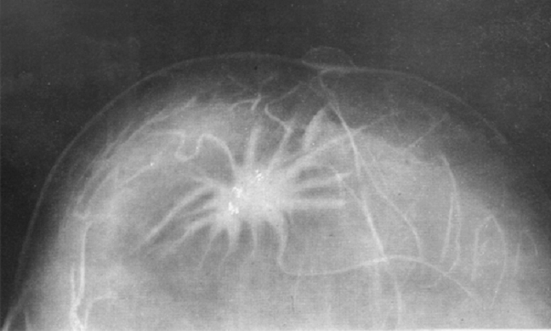
Рисунок 7.1 Звёздчатый узел, с отходящими от него тяжами - спикулами
Тени микрокальцинатов небольших размеров, как правило множественные. Располагаются на ограниченном участке, имеют причудливую форму и напоминают песчинки (см. рис. 7.2). могут сливаться в крупные конгломераты.
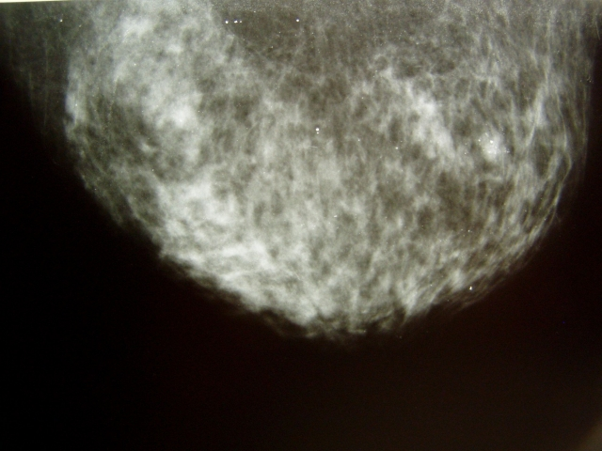
Рисунок 7.2 Микрокальцинаты при маммографии.
Косвенные признаки РМЖ:
- утолщение, втяжение и инфильтрация кожи,
- перестройка и деформация структурного рисунка,
- гиперваскуляризация и расширение вен,
- втянутость соска.
УЗИ молочных желёз
Метод позволяет в 100% случаев выявить кистозные образования. Это особенно важно при плотной структуре железы у больных с выраженными фиброзными изменениями. По точности обнаружения опухолей небольших размеров уступает маммографии, не выявляет микрокальцинаты.
В сочетании с пальпацией и маммографией УЗИ повышает точность диагностики рака до 80-90%.
УЗИ-картина при РМЖ отличается полиморфизмом. Узловой рак имеет вид образования округлой или овальной формы, неоднородного гипоэхогенного строения с неровными контурами и боковыми дорсальными тенями (см. рис. 7.3)
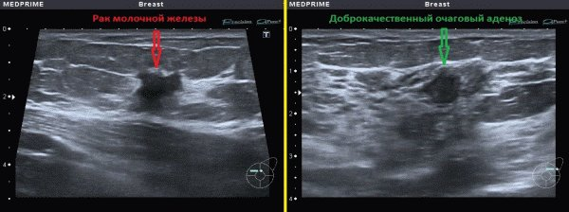
Рисунок 7.3 Рак молочной железы и доброкачественная опухоль МЖ на УЗИ.
Пункция и секторальная резекция.
Пункцию уплотнения в молочной железе выполняют обычной иглой или специальными иглами, позволяющими иссечь небольшой столбик ткани и выполнить гистологическое исследование. Такой способ забора материала называют «пункционной» или «дрель» биопсией (см. рис. 7.4). При отрицательном результате троекратно повторённой пункции в сомнительных случаях показана секторальная резекция молочной железы.

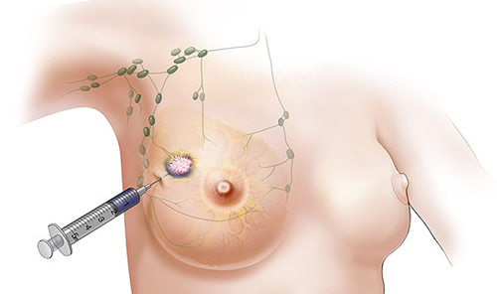

Рисунок 7.4 Пункционная биопсия молочной железы.

Секторальная резекция является заключительным этапом диагностики рака. Кроме того, она служит методом радикального лечения больных с фиброаденомой, узловой формой мастопатии и с внутрипротоковой папилломой (см. рис. 7.5).

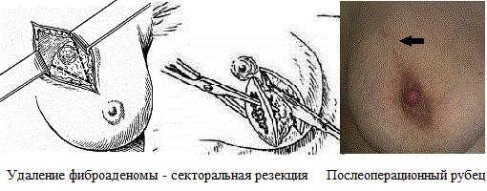
Рисунок 7.5 Секторальная резекция молочной железы.
Дополнительные методы обследования
Дуктография – рентгенологическое обследование с введением контрастного вещества в протоки. Показанием к исследованию служат кровянистые выделения из соска при неопределяемой пальпаторно опухоли. Противопоказана при острых воспалительных процессах в молочной железе.
Пневмокистографияпоказана при наличии кисты молочных желёз. Кожу обрабатывают спиртом, пунктируют кисту и аспирируют жидкость, после чего полость заполняют газом и делают рентгеновские снимки в прямой и боковой проекциях в вертикальном положении больной (см. рис. 7.6).
На фоне газа видна внутренняя поверхность кисты и тени внутрикистозных разрастаний. Введённый газ рассасывается на 7-10 день. Нередко после аспирации содержимого киста излечивается.

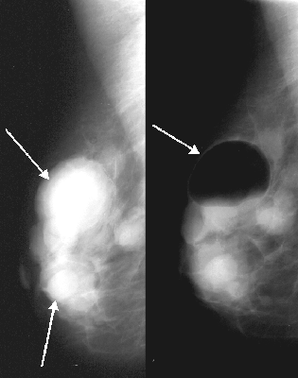
Рисунок 7.6 Пневмокистография.
Термография широкого применения в диагностике РМЖ не нашла. В норме термографическая картина молочных желёз характеризуется симметричным рисунком, обусловленным главным образом строением сосудистого русла. О патологическом процессе свидетельствует локальное повышение температуры над опухолью на 2-2,5° по сравнению со здоровой стороной, гиперемия ореолы или всей молочной железы, патологическая васкуляризация и деформация нижнего контура железы (см. рис. 7.7).
Термография с высокой точностью выявляет новообразования значительных размеров. При опухолях диаметром до 2 см % ложноположительных термографических ошибок выше, чем при маммографии и эхоскопии.

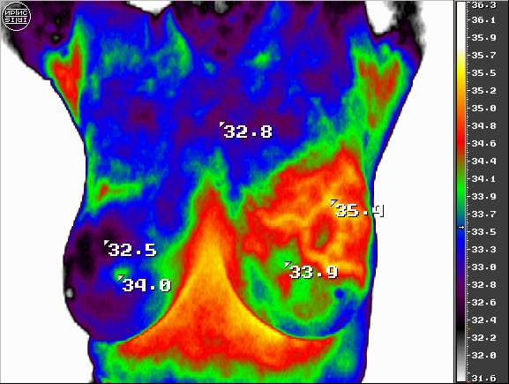
Рисунок 7. 7 Термография молочных желёз.
Компьютерная томография обладает большими диагностическими возможностями по сравнению с пальпацией и маммографией при инфильтративных формах рака молочной железы. она является наиболее информативным методом выявления метастазов в подмышечные лимфатические узлы (см. рис. 7.8).
Надключичные лимфатические узлы на КТ в норме не видны. Поэтому выявление конгломерата или отдельных узлов этих групп, даже не превышающих 0,5 см, является признаком метастазов.

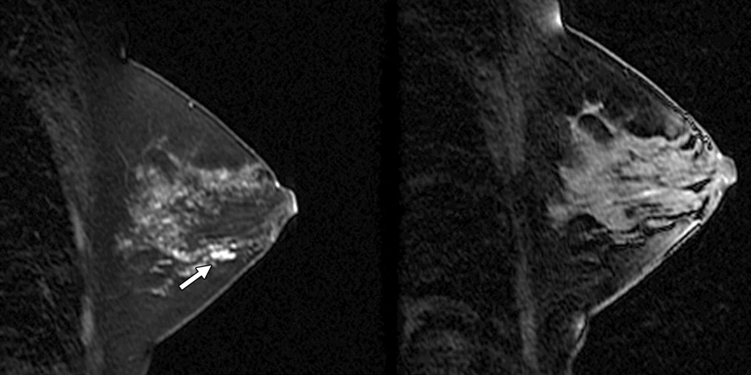
Рисунок 7.8 РМЖ при КТ.
Электроимпедансный компьютерный маммограф. Метод экспресс-диагностики молочных желез без рентгена. Электроимпедансная маммография является одним из главных направлений развития электроимпедансной томографии. Это метод, позволяющий визуализировать распределение электропроводности биологических тканей в нескольких поперечных сечениях молочной железы пациента и обнаруживать на изображениях патологию как области с аномальными значениями электропроводности. Ткани, имеющие разный импеданс (сопротивление к электрическому току), различаются по изображениям. При электроимпедансном исследовании молочной железы врач получает трехмерные изображения каждой молочной железы, на которых виден жир, железа, сосуды и любые новообразования, с возможностью реконструировать послойные сканы и получать качественные и детальные изображения. Чувствительность метода 92%, специфичность – 99%. Продолжительность процедуры: сканирование осуществляется в течение 35 секунд (см. рис. 7.9).
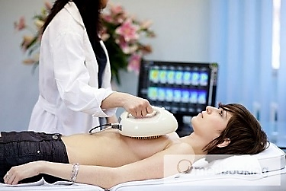
Рисунок 7.9 Электроимпедансная маммография.
Онкомаркеры рака молочной железы: CA 15-3
Мутировавшие клетки раковой опухоли синтезируют белок, который организм воспринимает как антиген - чужеродный элемент. Этот раковый антиген (cancerantigen, CA) проникает в кровеносные и лимфатические сосуды и циркулирует с током крови и лимфы. То есть, при наличии злокачественного опухолевого заболевания CA можно обнаружить с помощью анализа крови.
Выделены онкомаркеры рака молочной железы - cancerantigen 15-3 (CA 15-3) и cancerantigen 27-29 (CA 27-29). Отечественные онкологи относят CA 15-3 к специфичным раковым антигенам при первичных злокачественных опухолях молочных желез, хотя известно, что CA 15-3 также повышен в сыворотке крови при раке легких, толстой кишки, поджелудочной железы, печени, яичников, шейки матки и эндометрия.
Анализ на онкомаркеры молочной железы назнаается не только с целью дифференциации рака молочной железы и доброкачественных новообразований, но, и чтобы отслеживать течение уже диагностированной патологии, оценивать эффективность проводимой терапии, а также для выявления метастазов рака. Для определения ракового антигена берут кровь из вены (на голодный желудок, не ранее чем спустя 8 часов после последнего приема пищи) и подвергают ее иммунохимическому исследованию. Норма онкомаркеров молочной железы CA 15-3 - до 26,9 Ед/мл, в зарубежных клиниках верхний предел нормального диапазона составляет 30 Ед/мл.
Система раннего выявления
Раннее выявление рака молочной железы может быть достигнуто путём
- регулярного самообследования женщинами молочных желёз и
- чёткой организации скрининга
Самообследование заключается в осмотре молочных желёз перед зеркалом и в последовательной пальпации каждой железы.
Запомните обязательно!
Каждая женщина старше 30 лет должна ежемесячно или 1 раз в 2 месяца проводить самообследование молочных желёз.
Задача медицинского работника – научить женщин методике пальпации, при которой молочная железа прижимается к грудной стенке всеми фалангами пальцев.
Рекомендации женщинам. Следует проинструктировать женщину, что
- Самообследование лучше проводить в середине менструального цикла;
- Удобно это делать утром, лёжа в кровати, или во время приёма душа или ванны;
- Нужно сообщить врачу о любом, особенно безболезненном, уплотнении в молочной железе, о появлении округлых образований в подмышечной области, о втяжении кожи или соска, изменении формы железы или возникновении отёчности на коже, а также о выделениях из соска, появлении корок или изъязвлении соска.
Методика самообследования молочных желёз понятна из рисунка 7.10.
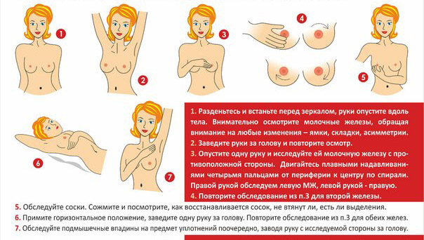
Рисунок 7.10 Самообследование молочных желёз.
Скрининг путём физикального обследования осуществляют при профилактическом осмотре здорового населения и в процессе обследования амбулаторных и стационарных больных.
Запомните обязательно!
Пальпация молочных желёз является обязательной процедурой, которую в стационаре осуществляют врачи всех специальностей, в женской консультации – гинекологи, а в поликлинике – сотрудники смотровых кабинетов, хирурги и терапевты.
В смотровом кабинете ежегодно должна быть осмотрена каждая женщина, обратившаяся в поликлинику.
Терапевты обязаны обследовать молочные железы у женщин с патологией органов грудной клетки при их обращении на амбулаторный приём.
Хирурги и акушеры-гинекологи должны обследовать молочные железы у всех женщин старше 30 лет, обратившихся на приём по любому заболеванию, а у женщин с патологией щитовидной железы независимо от возраста.
Женщина с выявленными патологическими изменениями в молочной железе должна быть незамедлительно направлена на консультацию к онкологу поликлиники или к врачу, ответственному за онкологическую помощь.
«Сигналы тревоги»
- Любые уплотнения или опухолевидное образование в одной или обеих молочных железах;
- Выделения из соска любого характера, не связанные с беременностью и кормлением;
- Эрозия, изъязвление, корочка, чешуйка в области соска или ареолы;
- Беспричинно возникшая деформация, отёчность, увеличение или уменьшение размеров одной из молочных желёз;
- Беспричинно появившиеся увеличенные лимфатические узлы в подмышечной области.
Специальные методы исследования при скрининге. Скрининг с использованием маммографии позволяет выявить не только прощупываемые, но и непальпируемые опухоли размером от 0,3 до 1,0 см в диаметре или скопления лимфокальцинатов и деформацию рисунка железы.
Маммографию, согласно рекомендациям ВОЗ, женщинам до 40 лет следует проводить 1 раз в 2 года, а старше 40 лет и лицам групп повышенного риска – ежегодно. Исключением являются кормящие матери и беременные, которым маммография выполняется только по особым показаниям.
При отсутствии сформированных групп риска маммография наиболее показана женщинам:
- Болеющим фиброзно-кистозной мастопатией,
- С отягощённым семейным анамнезом,
- С поздними (после 30 лет) первыми родами.
УЗИ диагностика широко используется при массовых обследованиях.
В таблице 3. Представлен алгоритм диагностики РМЖ.
Таблица 3. Алгоритм диагностики РМЖ.
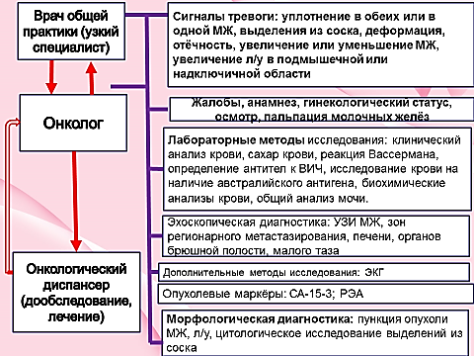
- Лечение рака молочной железы
Для лечения рака молочной железы используется хирургический метод, лучевая терапия, химиотерапия, гормонотерапия и иммунотерапия.
В зависимости от стадии заболевания, темпов роста опухоли, выраженности инфильтративного компонента, состояния окружающих опухоль тканей, возраста больной, ее гормонального фона, иммунобиологического статуса, сопутствующих заболеваний, общего состояния и т. д. планируется лечение, которое может быть радикальным и паллиативным, а также хирургическим, комбинированным и комплексным, когда одновременно или последовательно используются различные лечебные методы.
Хирургическое лечение до настоящего времени остается ведущим в лечении рака молочной железы. Объем хирургических вмешательств, применяемых при раке молочной железы, различен:
- Радикальная мастэктомия по Halsled W., Meyer W. заключается в удалении единым блоком молочной железы вместе с большой и малой грудными мышцами, и их фасциями, подключичной, подмышечной и подлопаточной клетчаткой с лимфатическими узлами в пределах анатомических футляров (см. рис. 8.1).
- Радикальная модифицированная мастэктомия по Patey D., Dyson W., которая отличается от операции Холстеда тем, что при ней сохраняется большая грудная мышца (см. рис. 8.2).
- Простая мастэктомия. Удаление молочной железы с фасцией большой грудной мышцы. С онкологических позиций расценивается как нерадикальная операция, поскольку при ней не удаляется регионарный лимфоколлектор.
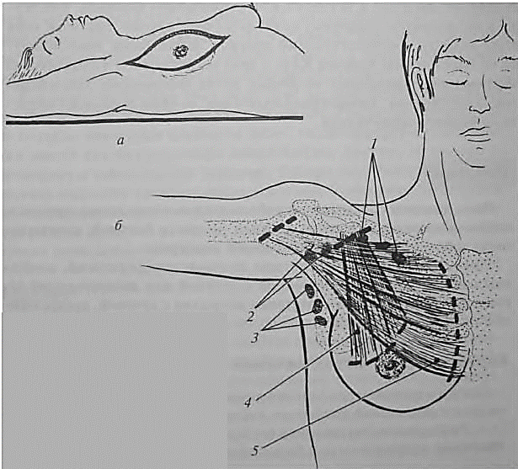
Рисунок 8.1 Радикальная мастэктомия по Холстеду:
а - проекция кожного разреза; б - объем удаляемых тканей - клетчатка вместе с лимфатическими узлами [подключичными (1), подмышечными (2) и подлопаточными (3)] и грудными мышцами: малой (4) и большой (5).
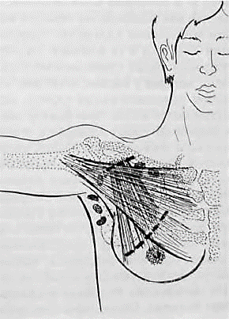
Рисунок 8.2 Мастэктомия по Пэйти-Дайсону. Молочную железу удаляют вместе с малой грудной мышцей и регионарными лимфатическими узлами.
- Радикальная квадрантэктомия молочной железы представляет собой органосохраняющую операцию. Операция заключается в удалении сектора молочной железы вместе с опухолью, подлежащей фасцией большой грудной мышцы, малой грудной мышцей или только ее фасцией, а также подключичной, подмышечной и подлопаточной клетчаткой с лимфатическими узлами в одном блоке.

Запомни обязательно!
При узловой форме и раке Педжета основой радикального лечения является оперативное вмешательство.
При инфильтративных формах хирургическое вмешательство на первом этапе лечения недопустимо.
Лучевая терапия. Это метод локорегионарного воздействия на опухолевый процесс. Его применяют как в предоперационном, так и в послеоперационном периодах. Предоперационная лучевая терапия позволяет снизить степень злокачественности первичной опухоли за счет гибели ее низкодифференцированных элементов, уменьшить интраоперационную диссеминацию опухолевых клеток, лишает девитализированные опухолевые клетки способности к имплантации в отдаленные органы в зоне облучения и, тем самым, предупреждает возникновение ранних рецидивов.
Химиотерапия и гормонотерапия. В отличие от лучевой терапии химиотерапия является методом системного лечения, т. е. способного воздействовать на опухолевые клетки во всех органах и тканях организма. Для снижения уровня эстрогенов у больных репродуктивного возраста применяют двустороннюю овариоэктомию, лучевую кастрацию или гонадотропин-рилизинг гормон. Синтетический аналог этого гормона – препарат Золадекс (Zoladex) – при постоянном применении за счет ингибирования выделения гипофизом лютеинизирующего гормона приводит к снижению содержания эстрадиола в сыворотке крови до уровня, сопоставимого с тем, который бывает у женщин в менопаузе. Широкое распространение при раке молочной железы получил антиэстрогенный синтетический препарат тамоксифен (нолвадекс, зитазониум), механизм действия которого основан на способности препарата конкурентно связываться с эстрогенными рецепторами клеток опухоли и препятствовать их взаимодействию с эстрогенами, прежде всего – с эстрадиолом. В настоящее время тамоксифен назначают по 20 мг в сутки на протяжении 5 лет.
Для снижения уровня эстрогенов у этой категории больных используются препараты – ингибиторы ароматазы (мамомит, фемара и др.)
Стандартами химиотерапии являются: 6 циклов химиотерапии в режиме АС (адриамиции + циклофосфан) или ACF (адриамицин + циклофосфан + фторурацил) или CMF (циклофосфан + метотриксат + фторурацил).
Стандартом неоадъювантной химиотерапии является схема АС (адриамицин + циклофосфан). В настоящее время продолжается поиск более эффективных режимов неоадъювантной химиотерапии. С этой целью в комбинации химиопрепаратов включают цисплатин, навельбин, таксаны, а также совсем новые препараты – кселоду и герцентин.
Оптимальный режим неоадъювантной химиотерапии – проведение 4 курсов.
При гиперэкспрессии НER-2/neu в опухоли молочной железы эффективен герцентин – препарат принципиально нового механизма действия. Герцентин рекомендуют применять в комбинации с гормонотерапией и химиотерапией.
Иммунотерапия. Известно, что практически у всех онкологических больных имеются нарушения иммунного статуса вследствие иммунодепрессивного воздействия на организм самой опухоли, а также в результате лечебных мероприятий (операции, химио– и лучевой терапии). Поэтому иммунотерапия в той или иной степени показана всем онкологическим больным.
Прогноз выживаемости в зависимости от стадии заболевания
Выживаемость при раке молочной железы зависит, прежде всего, от стадии заболевания. Когда ставят диагноз «рак молочной железы, 1 стадия», прогноз очень оптимистичный. На этой стадии заболевания новообразование не превышает двух сантиметров в диаметре. Нет метастазов в подмышечные и окологрудные лимфоузлы. В течение пяти лет выживает от 70% до 94% пациенток.
Во второй стадии заболевания размеры опухоли находятся в пределах от двух до пяти сантиметров в диаметре. На этой стадии раковые клетки присутствуют в 4-5 лимфатических узлах. Когда выявляют рак молочной железы 2 стадии, прогноз несколько хуже: показатель пятилетней составляет от 51% до 79%.
При третьей стадии рака молочной железы выживаемость ещё меньше. В течение пяти лет выживает от 10% до 50% женщин. Это связано с тем, что размеры опухоли значительно больше (узел имеет диаметр около 5 сантиметров), раковые клетки распространяются к основанию органа.
При четвёртой стадии рака молочной железы размеры опухоли не имеют значения. У пациенток находят отдалённые метастазы в печень, лёгкие, кости и головной мозг. Прогноз пятилетней выживаемости не утешительный, он не более 11%
Диспансерное наблюдение и реабилитация
Диспансерное наблюдение и реабилитация. Диспансерное наблюдение за больными осуществляют в первый год ежеквартально, во второй год - раз в полгода и потом один раз в год. Во время осмотров проводят пальпацию области операции, маммографию здоровой и сохраненной после органосохраняющих операций молочных желез, рентгенографию легких, ультразвуковое исследование печени (1 раз в год), осмотр у гинеколога, сканирование костей, анализ онкомаркеров СА-15-3, МСА.
Запомните обязательно!
Диспансерное наблюдение после излечения от рака молочной железы заключается в клиническом и рентгенологическом обследовании зон возможного метастазирования.
Реабилитацию больных осуществляют в направлении профилактики лимфостазов и контрактуры плечевого сустава, больных обеспечивают наружными протезами, с ними проводят психосоциальную реабилитацию.
Для лечения лимфостаза I-II степени применяют консервативные мероприятия: пневмомассаж, гидромассаж, лечебную физкультуру, употребление антиагрегантов, антикоагулянтов, антиангинальных препаратов.
Для профилактики развития и прогрессии лимфостаза больные придерживаются необходимых профилактических правил: ограничивают нагрузку на больную руку, оберегают от травматизации кожные покровы. В отдельных случаях лимфостазов 3-й степени рекомендуют оперативное лечение, которое заключается в дренирующих операциях и наложении лимфовенозных анастомозов.
Санаторно-курортное лечение возможно на местных курортах через 3-6 месяцев после радикального лечения при отсутствии данных за рецидив заболевания и благоприятном прогнозе.
Задания для самостоятельной работы
Вам необходимо выполнить ряд заданий для закрепления знаний полученных при изучении лекционного материала.
Задание 1
Ответьте на вопросы, используя учебник и материал пособия:
- Назовите основные факторы риска РМЖ.
- Какое влияние оказывают репродуктивные факторы на риск развития РМЖ?
- Мутации в каких генах ассоциированы с повышенным риском развития РМЖ?
- Какие наиболее часто встречающиеся доброкачественные узловые образования в молочной железе необходимо дифференцировать с РМЖ?
- Что такое фиброзно-кистозная болезнь?
- Какие методы обследования необходимо проводить с целью доклинического выявления РМЖ?
- Патогномоничные признаки РМЖ?
- Назовите стандартные методы обследования, используемые для выявления отдалённых метастазов РМЖ.
- Какие основные хирургические вмешательства используются при РМЖ?
- Какие методы гормонотерапии используются при гормонозависимом РМЖ?
Задание 2
Для закрепления полученных знаний заполните таблицу. Эталон ответа на заполнение таблицы см. в приложении 1.
Таблица. Дифференциальный диагноз между доброкачественной и злокачественной опухолью молочной железы

Симптомы | Злокачественные | Доброкачественные
Кожа над опухолью
Время появления боли
Пальпаторные данные
Положение соска и ореолы
Симптом Кенига
Влияние менструаций

Задание 3
Для закрепления знаний решите одно из тестовых заданий или оба варианта, вариант II – вариант повышенной сложности (*). Ответы на тестовые задания см. в приложении 2.

ВАРИАНТ I
Выберите один правильный ответ из предложенных:
- В России у женщин среди ЗНО рак молочной железы занимает место:
- первое
- второе
- третье
- в число трёх наиболее частых ЗНО не входит
- Заболеваемость раком молочной железы:
- повышается
- стабилизировалась
- снижается
- чётких закономерностей нет
- Каково влияние на эпителий молочной железы избыточной продукции эстрогенов?
- уменьшают пролиферативные процессы
- усиливают пролиферативные процессы
- усиливают пролиферативные процессы, способствуют возникновению мастопатии и РМЖ
- на эпителий молочной железы не влияют
- В возникновении РМЖ не играет роли нарушение функций:
- яичников
- печени
- желудочно-кишечного тракта
- гипоталамо-гипофизарной области
- Риск РМЖ не повышен у женщин:
- с фолликулярными кистами яичников
- с нарушением половой и детородной функции
- много рожавших
- нерожавших или имеющих поздние первые роды
- Риск РМЖ уменьшается при употреблении:
- большого количества животных жиров
- большого количества белков
- большого количества углеводов
- большого количества овощей и фруктов, богатых витамином А
- Болевые ощущения в молочной железе характерны для:
- болезни Минца
- фиброаденомы
- рака молочной железы
- диффузной мастопатии
- У больной 33 лет молочные железы зернисты, с мелкими очагами уплотнения. В предменструальном периоде они становятся болезненными. Кожа не изменена. Ваш диагноз?
- диффузная фиброзно-кистозная мастопатия
- маститоподобный рак молочной железы
- инфильтративно-отёчная форма рака
- хронический двусторонний мастит
- У больной 50 лет в области ареолы молочной железы видна небольшая язва с подрытыми краями. Консистенция поражённого участка плотнее окружающей кожи. В молочной железе уплотнений нет. Ваш предварительный диагноз?
- экзема соска
- рак Педжета
- туберкулёз молочной железы в стадии изъязвления
- аденома соска
- Для мастопатии наиболее типичными симптомами являются:
- постоянная боль, гиперемия кожи, флюктуация
- плотная опухоль, озноб, четкие края
- увеличение опухоли, усиление болей перед менструацией, выделения из соска
- симптом лимонной корки, изъязвления, отсутствие боли
- Секторальная резекция молочной железы показана:
- при мастодинии
- при диффузной мастопатии
- при узловой мастопатии
- при раке Педжета
- Наиболее частым и характерным осложнением после радикальной мастэктомии является:
- тромбоэмболия легочной артерии
- отек руки на стороне операции
- нагноение раны
- кровотечение
- К основным методам диагностики рака молочной железы относятся:
- маммография, УЗИ молочной железы, биопсия;
- рентгенография лёгких, МРТ, фиброгастроскопия;
- КТ, МРТ, кольпоскопия;
- томография средостения, УЗИ, биопсия.
- К методам ранней диагностики рака молочной железы относятся:
- маммография 1 раз в год, ежемесячный самоосмотр;
- УЗИ молочной железы ежегодно, осмотр в смотровом кабинете 1 раз в год;
- биопсия подозрительных узлов, гинекологический осмотр;
- ежегодно сдача анализа крови на онкомаркёры, маммография.
ВАРИАНТ II (*)
Выберите один правильный ответ из предложенных:
- Самообследование молочных желёз один раз в 2 месяца проводят в возрасте:
- 10 лет
- 30 лет
- 20 лет
- 18 лет
- 60 лет
- Операция при локализованной мастопатии:
- секторальная резекция молочной железы
- гормонотерапия
- радикальная мастэктомия по Холстеду
- широкая секторальная резекция молочной железы с регионарной лимфаденэктомией + послеоперационная лучевая терапия
- Типичное проявление внутрипротоковой папилломы:
- наличие плотного участка с зернистой поверхностью
- болезненность при пальпации ареолы
- симптом втяжения
- кровянистые выделения из соска
- изменение формы молочной железы
- Больная с фиброаденомой молочной железы относится:
- II клинической группе
- IА клинической группе
- III клинической группе
- IV клинической группе
- IБ клинической группе
- Эстрогены стимулируют пролиферацию:
- жировой ткани
- эпителия в протоках
- соединительной ткани
- мышечной ткани
- в дольках молочной железы
- Отёчно-инфильтративная форма рака молочной железы соответствует:
- IIБ стадии
- I стадии
- III стадии
- IIА стадии
- IV стадии
- Доброкачественная опухоль молочной железы с фиброзным компонентом
- узловая мастопатия
- отечно-инфильтративная форма рака
- фиброаденома
- рак Педжета
- диффузная мастопатия
- Лечение неинвазивного рака I стадии:
- гормонотерапия
- химиолучевая терапия
- радикальная секторальная резекция молочной железы с регионарной лимфаденэктомией + послеоперационная лучевая терапия
- радикальная мастэктомия по Холстеду
- диспансерное наблюдение
- Радикальная мастэктомия по Пэйти-Дайсену:
- мастэктомия с удалением большой и малой грудных мышц и лимфаденэктомия
- секторальная резекция молочной железы
- мастэктомия с удалением малой грудной мышцы и лимфаденэктомия
- расширенная секторальная резекция молочной железы и лимфаденэктомия
- мастэктомия с сохранением грудных мышц и лимфаденэктомия
- Для рака Педжета характерно:
- развития из переходного эпителия на границе протоков
- развития из альвеол
- развития из жировой ткани
- развития из мышечной ткани
- развития из соединительной ткани
- Симптом площадки возникает при РМЖ:
- утолщение кожи ареола
- за счет подтягивания подкожной клетчатки к опухоли
- за счет инфильтрации раковыми клетками междольковых соединительнотканных волокон
- в результате эрозии ареола
- не возникает
- Положительный симптом Краузе:
- при потягивании за сосок опухоль смещается за ним
- утолщение соска и ареолы
- наличие плотного образования
- болезненность при пальпации
- при захватывании двумя пальцами справа и слева кожа не собирается в продольные складки, а образует поперечную складчатость.
Задание 4
Для закрепления знаний решите ситуационные задачи, (*) отмечена задача повышенной сложности. Эталоны ответов в приложении 3.
Задача 1. Больная С., 35 лет, поступила с жалобами на опухолевидное образование в левой молочной железе, боль и покраснение кожи в области образования, повышение температуры теля до 38° С.
Из анамнеза известно, что больная в течение б месяцев после родов кормит ребенка грудью. За последнюю неделю появились вышеперечисленные жалобы.
При осмотре в левой молочной железы имеется гиперемия кожи. При пальпации в этой железе определяется образование диаметром 6-7 см, плотноэластической консистенции, с нечеткими контурами, болезненное. Из сосков отделяемое белого цвета без запаха.
1. Предварительный диагноз?
2. План диагностики?
3. Лечение?
Задача 2 (*). Больная М., 47 лет обратилась к врачу с жалобами на наличие образования в правой молочной железе. Считает себя больной в течение 5 месяцев, за медицинской помощью не обращалась.
При осмотре в верхнее - наружном квадранте правой молочной железы отмечается симптом «лимонной корочки», и пальпируется узловое образование 4 на 5 см слабо подвижное, в правой аксиллярной области отмечается конгломерат плотных, малоподвижных, безболезненных лимфоузлов, в правой надключичной области - единичный плотный лимфатический узел. Вопросы
- Baш предположительный диагноз.
- Стадия процесса.
- Методы обследования
- Дифференциальный диагноз
- Схема лечения
Задача 3. К Вам обратилась женщина 55 лет, случайно обнаружившая опухоль в правой молочной железе. У больной менопауза 5 лет.
При осмотре: молочные железы больших размеров, кожные покровы не изменены, соски без изменений, выделений из них нет. При пальпации в верхненаружном квадранте правой молочной железы определяется плотное, безболезненное неподвижное образование 3x2 см.
Задания:
1.Поставьте предполагаемый диагноз.
2.Определите тактику фельдшера.
3. С учётом диагноза, какое лечение будет предложено пациентке?

ЭТАЛОН ЗАПОЛНЕНИЯ ТАБЛИЦЫ
Таблица. Дифференциальный диагноз между доброкачественной и злокачественной опухолью молочной железы
Симптомы | Злокачественные | Доброкачественные
Кожа над опухолью | На больной стороне расположена выше уровня | Подвижна, нормального цвета
Время появления боли | Появляется поздно | Появляются рано (связь с менструациями)
Пальпаторные данные | Хрящевидной плотности, узловатая, мелкой зернистости нет. Тесно спаяна с окружающими тканями и неподвижна. Кожа над опухолью изменена. | Менее плотной консистенции. Поверхность мелкобугристая или ровная, гладкая и округлая. Границы чёткие. Опухоль подвижна. Иногда есть флюктуация.
Положение соска и ореолы | Деформация, умбиликация соска, сужение ареолы и деформация её. Состояние соска выше горизонтальной линии, проведённой через здоровый сосок (симптом Форга). | Не изменяется.
Симптом Кенига | При прикладывании ладошки плашмя на опухоль, последняя не исчезает. | При этом манёвре опухоль исчезает.
Влияние менструаций | Опухоль не изменяется. | При некоторых заболеваниях во время месячных опухоль увеличивается, а после исчезает.
ОТВЕТЫ НА ТЕСТОВЫЕ ЗАДАНИЯ
Ответы ВАРИАНТ I

- а
- а
- в
- в
- в
- г
- г
- а
- б
- в
- в
- б
- а
- а

Ответы ВАРИАНТ II

- б
- а
- г
- д
- б
- д
- в
- в
- в
- а
- б
- б

ЭТАЛОНЫ ОТВЕТОВ НА СИТУАЦИОННЫЕ ЗАДАЧИ
Задача 1.
- Предварительный диагноз: Лактационный мастит
- В план обследования необходимо включить:
- Общий анализ крови
- Консультация хирурга
- Необходимо бактериологическое исследование с определением чувствительности микроорганизмов к антибиотикам, бактериоскопия при подозрении на грибковые поражения, туберкулез
- УЗИ
- Маммография (при невозможности полностью исключить рак молочной железы у больных с нелактационным маститом)
- Биопсия молочной железы
- В плане лечения:
- Повязка или бюстгальтер, поддерживающий молочную железу.
- Сухое тепло на пораженную молочную железу.
- Сцеживание молока из пораженной железы с целью уменьшения ее нагрубания.
- Прекращение кормления грудью при развитии гнойного лактационного мастита.
- Если сцеживание невозможно и есть необходимость в угнетении лактации, используют препараты каберголин по 0,25 мг 2 р./сут. в течение двух дней, бромокриптин по 0,005 г 2 р./сут. в течение 4–8 дней.
- Противомикробная терапия при продолжении грудного вскармливания – полусинтетические пенициллины, цефалоспорины: цефалексин по 5 00 мг 2 р./сут.,цефаклор по 250 мг 3 р./сут., амоксициллин + клавулановая кислота по 250 мг 3 р./сут. (в случае отказа от кормления можно использовать любые антибиотики).
- В случае прекращения кормления – раствор диметилсульфоксида в разведении 1:5 местно на пораженную железу в виде компресса.
- Хирургическое лечение лактационного мастита: тонкоигольное отсасывание содержимого. При неэффективности – вскрытие и дренирование абсцесса с тщательным разделением всех перемычек. При прогрессировании процесса – удаление железы.
- Течение и прогноз при лактационном мастите благоприятные. Полное выздоровление наступает в течение 8–10 дней при адекватном лечении.
Задача 2.
Эталон ответа
1. Рак молочной железы
2. Т4 N2 М 1
3. Маммография, УЗИ молочных желез, зон регионарного лимфооттока, печени, органов малого таза, пункционная биопсия молочной железы и лимфоузлов с цитологическим исследованием.
4. Дифференциальный диагноз необходимо проводить между маститом,
актиномикозом и туберкулезом.
5. При верификации диагноза - комплексное лечение: лучевая терапия, затем
мастэктомия и химиотерапия.
Задача 3.
Эталон ответа
- У пациентки предположительно рак молочной железы.
- Её необходимо срочно направить к онкологу, где будет проведено гистологическое исследование опухоли. Будет назначена маммография, УЗИ молочных желёз и подмышечных впадин, УЗИ брюшной полости, обзорная рентгенография лёгких.
- Лечение оперативное, в зависимости от стадии процесса с проведением химио- или лучевой терапии. Если опухоль гормонозависимое, то назначается гормонотерапия.

